Лекция 7 АКСОНОМЕТРИЧЕСКИЕ ПРОЕКЦИИ

7.1 Общие понятия
7.2 Изометрические и диметрические проекции
7.3 Последовательность построения изображений на чертеже

7.1 Общие понятия

Способ аксонометрического проецирования состоит в том, что данная фигура вместе осями прямоугольных координат, к которым она отнесена в пространстве, проецируется параллельно на некоторую плоскость, принятую за плоскость аксонометрических проекций (картинную плоскость).
Пространственная система координат OXYZ с единичными отрезками е по осям координат проецируется на аксонометрическую плоскость Р с осями $O_{P}X_{P} , O_{P}Y_{P} , O_{P}Z_{P}$ с аксонометрическими масштабами $e_{X} , e_{Y} , e_{Z}$. Отношения $\frac{e_{X}}{e}=k$, $\frac{e_{Y}}{e}=m$, $\frac{e_{Z}}{e}=n$ называют коэффициентами искажения по аксонометрическим осям.

Рисунок 7.1

Известно, что $k=\text{cos}α$, $m=\text{cos}β$, $n=\text{cos}γ$, где α,β,γ-- углы между осями координат и их проекцией на плоскость Р. То $k^{2}+m^{2}+n^{2}=2$.

7.2 Изометрические и диметрические проекции

Если же $k=n=m$, то $k=\sqrt{23}≈0\text{.}\text{82}$ и в этом случае аксонометрическую проекцию называют изометрической.
Если же $k=n≠m$, то аксонометрическую проекцию называют диметрической и коэффициенты выбирают следующие: $k=\sqrt{89}≈0\text{.}\text{94}$ ; $m=\frac{k}{2}=0\text{.}\text{47}$.
При построении изометрических проекций размеры, откладываемые по аксонометрическим осям, умножают на 0.82. Однако такой пересчёт неудобен, поэтому изометрическую проекцию для упрощения выполняют без умножения размеров по осям, те используют приведенный коэффициент равный единице. Полученное при этом изображение несколько больше действительного. Увеличение составляет 22% (1:0.82=1.22). Изометрические оси между собой составляют угол равный 120°.
Для диметрической проекции приведенный коэффициент по осям X и Z принимают равным 1, а по оси Y – равным 0.7. Увеличение в этом случае составляет 6%, т.е. 1:0.94=1.06. С достаточной для практических целей точностью оси X и Y строят по тангенсам углов: $\text{tg}7^{∘}10^{'}≈1/8$, $\text{tg}{\text{41}}^{∘}\text{250}≈7/8$ (Рис.7.2). Продолжение оси Y за центр O является биссектрисой угла XOZ, что также может быть использовано для построения оси Y.
Итак, увеличение в 1.22 раза для изометрии и в 1.06 раза для диметрии разрешает ГОСТ 2.317-69, что способствует более простым построениям.
Ниже приводятся примеры: на рис.7.3-построение точки в изометрии; на рис. 7.4-пирамиды шестигранной в изометрии; рис. 7.5 и 7.8-окружности в изометрии и диметрии.

Рисунок 7.2

Рисунок 7.3 Рисунок 7.4

Рисунок 7.5 Рисунок 7.6

- R=12 в т. О из т.1.
- R=OS до т. К.
- $R=O^{'}S$ определяют т. О1.
- Проводят ${\text{OO}}_{1}$- получают К.
- R=ОК- закругление.
Отметим, что при выполнении аксонометрического изображения от руки построение эллипсов в изометрии и диметрии выполняют по 8 точка: точки 1, 2, 3, 4- находятся на аксонометрических осях, а точки 5, 6, 7, 8 строят по величинам большой и малой осей эллипса.

Построение предметов в изометрической или диметрической проекциях выбирают в зависимости от его форм и соотношения размеров. Детали, имеющие продолговатую форму, выполняют в диметрии, при этом больший размер располагают вдоль осей X или Z. В диметрии выполняют детали, поверхности которых ограничены горизонтально-проецирующими или фронтально-проецирующими плоскостями, расположенными под углом 45° к плоскости $π_{1}$ и $π_{1}$, т.к. эти плоскости в изометрии изображаются в виде вертикальных прямых.
Внутренние формы деталей в аксонометрических проекциях выявляют “вырезом” передней части детали.
Рациональная последовательность построения аксонометрической проекции по имеющемуся эскизу или чертежу (трём проекциям) следующая (Рисунок 7.9):
- Определяют вид аксонометрической проекции: диметрия или изометрия.
- Проводят аксонометрические оси из начала координат и строят сечения. Координаты точки сечения берут на продольном или фронтальном разрезе чертежа (Рисунок 7.9а).
- Строят изображение верхней части детали, видимых внутренних элементов, наружные боковые поверхности.
- Достраивают остальные боковые элементы (Рисунок 7.9б).

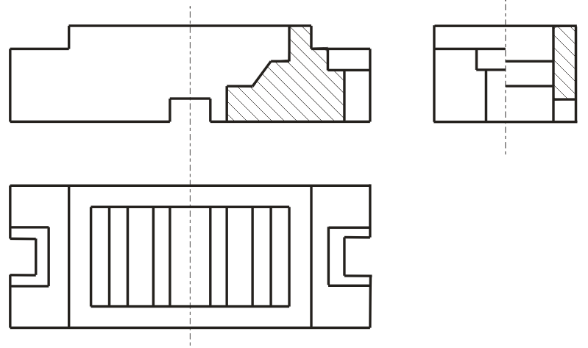
Рисунок 7.9

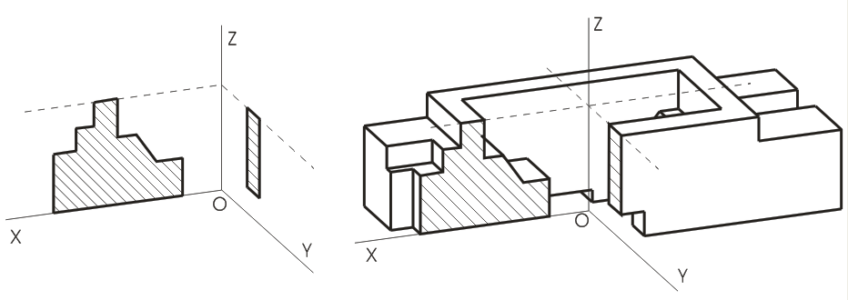
Рисунок 7.9а Рисунок 7.9б

7.3 Последовательность построения изображений на чертеже

Сначала проводят анализ геометрической формы предмета, его отдельных частей, выступов, вырезов, отверстий; затем определяют необходимое количество видов, выбирают главный вид и строят изображение. Изображение начинают строить с так называемых габаритных фигур (Рисунок 7.10).
Пример:

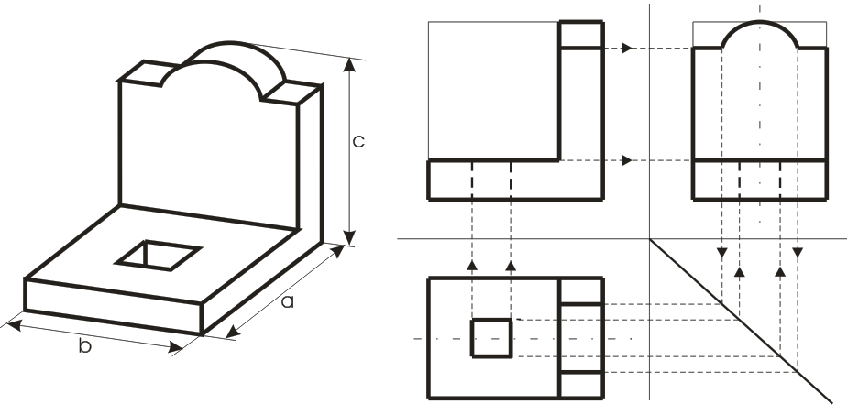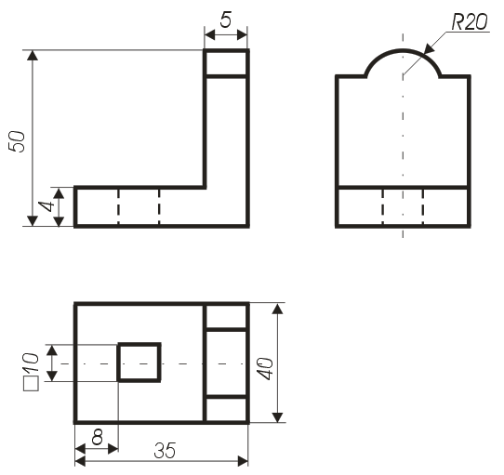

Рисунок 7.10 Рисунок 7.11

Затем вычерчивают оси симметрии и центровые линии, контуры предмета, вырезы, выступы. Все построения вначале выполняют тонкими линиями. Штриховыми линиями намечают невидимые части и элементы детали. Наносят выносные и размерные линии. Размеры отдельных частей предмета с одного вида на другие переносят с помощью линий связи или циркуля. Проставляют размерные числа и необходимые надписи. Обводят изображение линиями, установленными стандартами (Рисунок 7.11).
Каждый размер (ГОСТ 2.307-68) на чертеже указывают только один раз, но их количество должно быть достаточным для изготовления детали. На чертежах обязательно наносят габаритные размеры. Меньшие размеры наносят ближе к изображению, большие - дальше. Размеры и выносные линии предпочтительнее наносить вне контура изображения. Размеры, относящиеся к одному и тому же конструктивному элементу (выступу, отверстию и т.д.) рекомендуется группировать в одном месте. При недостатке места для стрелок на размерных линиях, расположенных цепочкой, стрелки допускается заменить засечками, наносимыми под углом 45 к размерным линиям или четко наносимыми точками. Перед размерным числом допускается нанесение знаков: $Ο$-(сфера), □-(квадрат), $⊲$-(конусность) - острый угол направляют к вершине конуса,$∠$(уклон) – угол направлен в сторону уклона. На чертежах отмечают фаски, допуски, пасадки, отклонения, шероховатость и т.д. Согласно ГОСТ 2.316 – 68 надписи на чертежах выполняются без сокращений, но кратко. Надписи, относящиеся непосредственно к изображению, могут содержать не более двух строк, располагаемых над или под полкой линии – выноски. Линии выноски заканчивают стрелкой (или точкой). В последнюю очередь заполняют таблицы и основную запись.

